Universitatea “Politehnica” din Bucuresti Facultatea de Electronica, Telecomunicatii si Tehnologia Informatiei

PROIECT 1
PREAMPLIFICATOR AUDIO DE INTRARE

Student: Nuică Mihai-Călin
Grupa: 433A
Prof. Coordonator BABARADA Florin

Bucuresti, 2024
- TEMA DE PROIECTARE

Tema de proiectare se referă la un preamplificator de audiofrecvenţă de intrare având schema bloc prezentată în Figura 1. Amplificatorul audio de intrare este compus din o reţea de adaptare la intrare cu principalele surse de semnale audio (microfon, pick-up cu doză magnetică, pick-up cu doză ceramică, radio, magnetofon sau alte ieşiri de semnal ale aparatelor audio electronice) şi două etaje de amplificare în clasa A, respectiv etajul de intrare şi etajul de ieşire care realizează amplificarea în tensiune a semnalului.

Amplificarea globală a amplificatorului audio de intrare este stabilită de reacţie negativă serie la intrare-paralel la ieşire iar alimentarea celor două etaje de amplificare este realizată de sursa de alimentare.

Reactie negativa

iesire
Microfon

Etaj de intrare A
Etaj de iesire A

Figura 1. Schema bloc a amplificatorului audio de intrare

- DATE DE INTRARE

Principalii parametrii de intare ai amplificatorului audio sunt:
• Sensibilitatea minimă la intare 𝑉𝑖𝑛 (mV)
• Rezistența de intrare 𝑅𝑖𝑛(kOhm)
• Rezistența de ieșire maximă 𝑅0𝑀(kOhm)
• Tensiunea nominală la ieșirea amplificatorului audio de putere 𝑉𝑛 (Vef)
Valorile folosite pentru proiectarea amplificatorului pot fi consultate în tabelul următor:
N | 𝑉𝑖𝑛 [mV] | 𝑅𝑖𝑛 [kΩ ] | 𝑅0𝑀 [kΩ ] | 𝑉𝑛 [mV]
21 | 2,5 | 40 | 3 | 1,5

- SCHEMA ELECTRONICĂ

Preamplificatorul este partea care influenţează cel mai pregnant raportul semnal zgomot, caracteristica de frecvenţă şi factorul de distorsiuni într-un lanţ de amplificare de audiofrecvenţă.
In practică există adesea şi alte semnale numite semnale false, care tind să interfereze cu semnalele dorite şi acestea se numesc în general semnale de zgomot. Un obiectiv important în proiectare este realizarea unui bun raport semnal zgomot, cu toate ca zgomotul nu poate fi eliminat complet.
Un preamplificator sensibil si relativ nezgomotos constituie o problemă importantă daca urmează ca la ieşire zgomotul sa fie minim deoarece orice zgomot din preamplificator este amplificat de fiecare etaj care urmează.
Amplificarea în tensiune este realizată de etajul de intrare şi cel de ieşire. Etajul de intrare este de tipul emitor comun cu sarcină distribuită şi este realizat cu tranzistorul T1. Etajul de ieşire este cuplat galvanic cu etajul de intrare şi este de tip emitor comun, realizat cu tranzistorul T2.

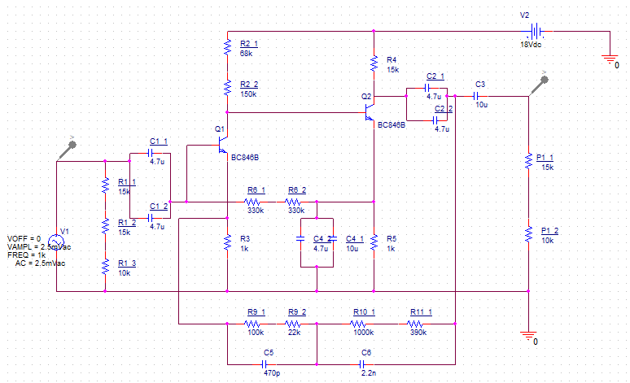

- ETAJELE DE AMPLIFICARE

Având în vedere faptul că intrarea amplificatorului de putere necesită la intrare un semnal cu amplitudinea de 1,5 Vef, iar amplificatorul corector de ton sau alte etaje intermediare au amplificarea de aproximativ 5, semnalul la ieşirea preamplificatorului de intrare trebuie să aibă o amplitudine de 1,5/5=0,3Vef respectiv amplitudinea maximă de 0,3 * ∗ √2 = 0,42V. Se alege acoperitor o valoare de 0,6V (valoare instantanee maximă). Sensibilitatea la intrare asigură un nivel minim egal cu cel al unui microfon dinamic respectiv 2,5mV.
I) ALEGEREA TRANZISTORILOR T1 SI T2
Nivelul mic al semnalului de intrare impune alegerea pentru etajele de amplificare a unor tranzistoare cu zgomot mic de tip BC846B cu următoarele PSFuri:

T1: Pe baza curbelor izo-F, din catalog pentru BC846B, se alege I_{C1}=70μA la care pentru rezistenţa generatorului R_{g}=2÷20k⇒F≤2dB. Se alege V_{CE1}≥≈2V.
Din catalog în acest PSF rezultă:
h_{11e1} = r_{be1} ≈ 150 kΩ
h_{21e1} = β₁ ≈ 300
h_{22e1} = 18 μA/V
h_{21E1} ≈ 350
T2: I_{c2} ≈ 0.8mA și V_{CE2} ≈ 5V
Din catalog în acest PSF rezultă:
h_{11e2} = r_{be2} ≈ 15kΩ
h_{21e2} = h_{FE} = β₂ ≈ 300
h_{22e2} = 55 μA/V
h_{21E2} ≈ 170

II) AMPLIFICARE IN TENSIUNE
Amplificarea în tensiune a etajului de intrare care este de tipul emitor comun cu sarcină distribuită este:
A_{V, T1} = $\text{-}\frac{\text{h11e2}\left|\left|{\left(\text{h22e1}\right)}^{\text{-1}}\right|\right|\text{R2}}{\text{R3}}$
Considerand: R2 ≫ h_{11e2}‖h_{22e1} => A_{V,T1} ≤ $-\frac{\text{h11e2||(h22e}\text{1)^}\text{(-1)}}{\text{R3}}$ = $-\frac{15k||55k}{R3}$ = $-\frac{11.78k}{R3}$
Pentru obținerea unor distorsiuni tranzitorii mici se impune o amplificare redusă, cu reacție locala A_{V,T1} ≈ -10. Din acest motiv alegem R₃ = 1kΩ.
Din condițiile: R₂ ≫ h_{11e2}‖h_{22e1} ⁻¹
V_{CE1} ≈ E_{C} − (R₂ + R₃)*I_{c1} ≈ 2V
Se aleg R₂ = 218kΩ si Ec=18V.
Se poate calcula exact V_{CE1}:
E_{C}=R₂*(I_{C1}+I_{B2})+V_{CE1}+R₃*I_{C1} cu I_{B2}= $\frac{IC2 }{h21E2}$ ≈ 5.8μA =>
V_{CE1}=18V-220kΩ*75.8μA-1kΩ*70μA = 1.254V este mai mare decat amplitudinea semnalului la iesirea etajului de intrare.
Considerand V_{R2}=R₂*(I_{C1}+I_{B2}) ≈ 16.6V şi aproximând V_{BE2} = 0,6V =>
V_{R5}=E_{C}- V_{R2}-V_{BE2}=0.8V
Se alege R₅ = 1kΩ => I_{C2} = 0,8mA
Ecuația dreptei de sarcină pentru T2: E_{c} = (R₄ + R₅)*I_{c2} + V_{CE2} =>
R₄ ≈ $\frac{Ec-VR5-VCE2}{Ic2}$ = $\frac{18V-0.8V-5V}{0.8mA}$ = 15.25kΩ, alegem R₄=15kΩ, fiind cea mai apropiata valoare intreaga.
Amplificarea în tensiune a etajului de ieșire este:
A_{V, T2}= $-\frac{h21e2*[R2||{\left(h22e2\right)}^{-1}]}{Rg+h11e2}$ = $-\frac{300*(15k||18k)}{55k+15k}$ ≈ -35
Amplificarea în tensiune a etajului de intrare este:
A_{V, T1}= $-\frac{[h11e2|\left|{\left(h22e1\right)}^{-1}\right]*R2}{h11e1+\left(h21e1+1\right)*R3}$ *h_{21e1} = $-\frac{11.9k*300}{450}$ ≈ -7.8

Amplificarea în tensiune a preamplificatorului în buclă deschisă este:
A_{V}= A_{V, T1}*A_{V, T2}= (-7.8)*(-35)= 273

III) IMPEDANTA DE IESIRE
Impedanța de intrare în buclă deschisă a preamplificatorului este:
Z_{inT1}=[h_{11e1}+(h_{21e1}+1)R₃]‖R₆
R₆ se dimensionează ținand cont de necesitatea polarizării bazei tranzistorului T₁:
R₆I_{B1} = V_{R5} − V_{BE,T1} − V_{R3} = 0,8 − 0,6 − 0,07 ≈ 0.13V
cu I_{B1}= $\frac{IC1}{h21E1}$= $\frac{70}{350}$= 0.2μA => R₆= $\frac{0.13V}{0.2μA}$= 650kΩ, alegem R₆=660kΩ
ZinQ,1 = (150k + 300k)‖650k = 265kΩ

IV) DIMENSIONAREA CONDENSATORILOR
Din motive de stabilitate determinate grafic pe caracteristica BODE, alegem pentru polul dat de C₄ la frecvența f_{4p} ≈ 5 ÷ 10 Hz (7Hz).
Rezistența văzută la bornele lui C₄ este:
R_{C4p}= R₅ ‖ $\frac{h11e2+R2||{\left(h22e1\right)}^{-1}}{h21e2}$= 1k ‖$\frac{15k+220k‖55k}{300}$=165 Ω
C₄ ≈ $\frac{1}{2*π*f4p*Rc4p}$ = 137 μF , se alege 14.7 μF (pt. a reduce nr. de condensatoare in paralel necesare)
Avand în vedere că R₁ se alege astfel încat imprendanța văzută spre amplificator să fie ≈47kΩ, necesară pentru adaptarea cu doza magnetică și alegand f1 = 0,3Hz
C₁= $\frac{1}{2*π*0.3*47k}$ = 11.29μF, se alege C₁= 9.4μF
Pentru dimensionarea C2 se apreciază că impendața la bornele sale nu este mai mică de 50kΩ. Se alege f2 = 0,3Hz
C₂= $\frac{1}{2*π*0.3*Rc2}$ = 13.8 μF, se alege C₂= 9.4μF
Impedanța de ieșire a preamplificatorului fără reacție negativă este:
Z_{out,T2} = R₄‖h_{22e2} ⁻¹ = 15k‖18k = 8,2kΩ
Cu reacție negativă avand în vedere necesitatea de amplificare pentru o valoare medie β_{r}=100⁻¹ impendața de ieșire este:
Z_{out} ≈ $\frac{Zout,T2 }{βr*Av}$ = $\frac{8.2k}{2.73}$ = 3kΩ
Se poate accepta ca valoare minima a rezistorului P₁=25kΩ, valoarea maximă de aproximativ 100kΩ e impusă de intrarea în circuitul corector de ton. Valoarea lui C₃ s-a ales C₃=10μF pentru P₁ =25kΩ.

V) REACŢIA NEGATIVĂ ŞI REŢELELE DE ADAPTARE

Pentru estimarea nivelului nominal al semnalului la ieşirea preamplificatorului cunoaştem:
• Amplitudinea nominală a semnalului la intrarea în amplificatorul final Vnom. aap = 1,5Vef
• Amplificarea circuitelor intermediare de aproximativ 5
• Atenuarea introdusă de P1 = 0,9 ⇒ V_{out, pa} = 330mV
Reţelele de adaptare se dimensionează în raport cu acest nivel şi nivelele tipice ale surselor de program. S-au adoptat următoarele categorii de surse de semnal corespunzătoare cu tema de proiectare:
Sursa | Rezistența de intrare  R_{i} [kΩ] | Sensibilitate  Vi_{n} [mV]
Microfon | 40 | 100mV_{ef}
Pentru intrarea de microfon şi pick-up magnetic se proiectează o reţea de reacţie egalizatoare, care să corecteze caracteristica de frecvenţă a dozei magnetice. S-a adoptat corecţia după norma R.I.A.A, în care se impun următoarele constante de timp: t1=318μs, t2=75μs, t3=3180μs.
Considerând o reacţie suficient de puternică astfel încât să se poată scrie: AVr=1/βr şi având βr ≈ R3/Z(ω), unde Z(ω) este impedanţa grupului format din R9, R10, C5, C6 ⇒ AVr ≈ Z/R3 = K * Z(ω).
Practic la 1KHz se poate considera Z(ω) ≈ R9 şi atunci AVr ≈ 330mV/2,5mV = 132 .
⇒ R9 ≈ R3 * AVr = 132kΩ . Aleg R9 = 122 kΩ
⇒ R10 =11,8 * R9 = 1439,6kΩ.
Se adoptă R10 = 1390KΩ.

C5 = t2 / R9 = 0,56 nF. Se alege C5 = 470 pF.
C6 = t3 / R10 = 2,1 nF. Se alege C6 = 2.2 nF

- SIMULAREA FUNCŢIONĂRII PREAMPLIFICATORULUI AUDIO DE INTRARE

Simularea preamplificatorului audio de intrare s-a facut din punct de vedere al PSF-ului, al analizei tranzitorii și al raspunsului in frecvență. Simularea PSF-ului ne dă o bună concordantă cu datele de proiectare respectiv curenții de colector și tensiunile colector-emitor
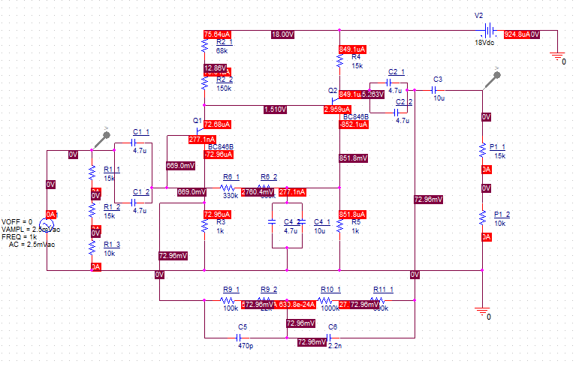

Simularea punctului static de functionare al preamplificatorului

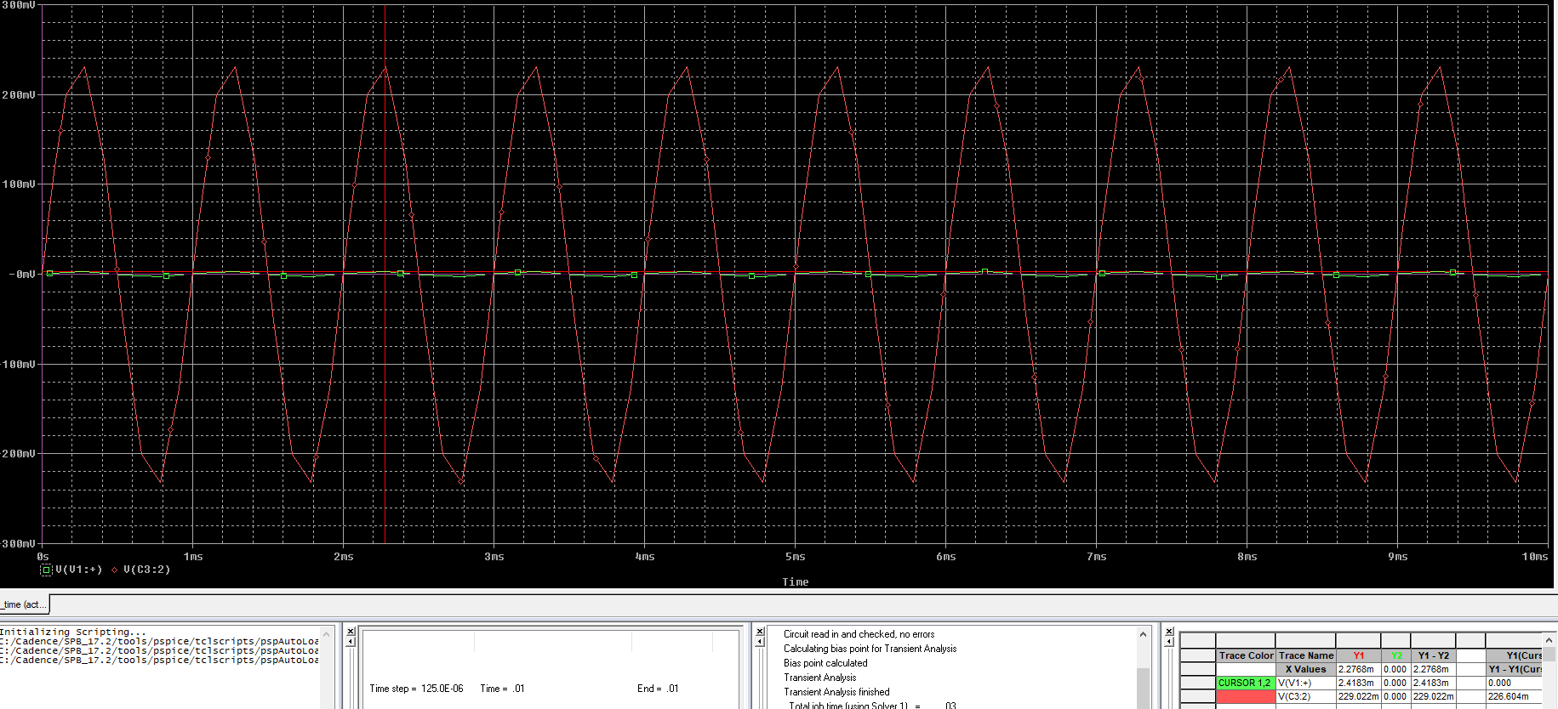
Simularea tranzitorie a preamplificatorului

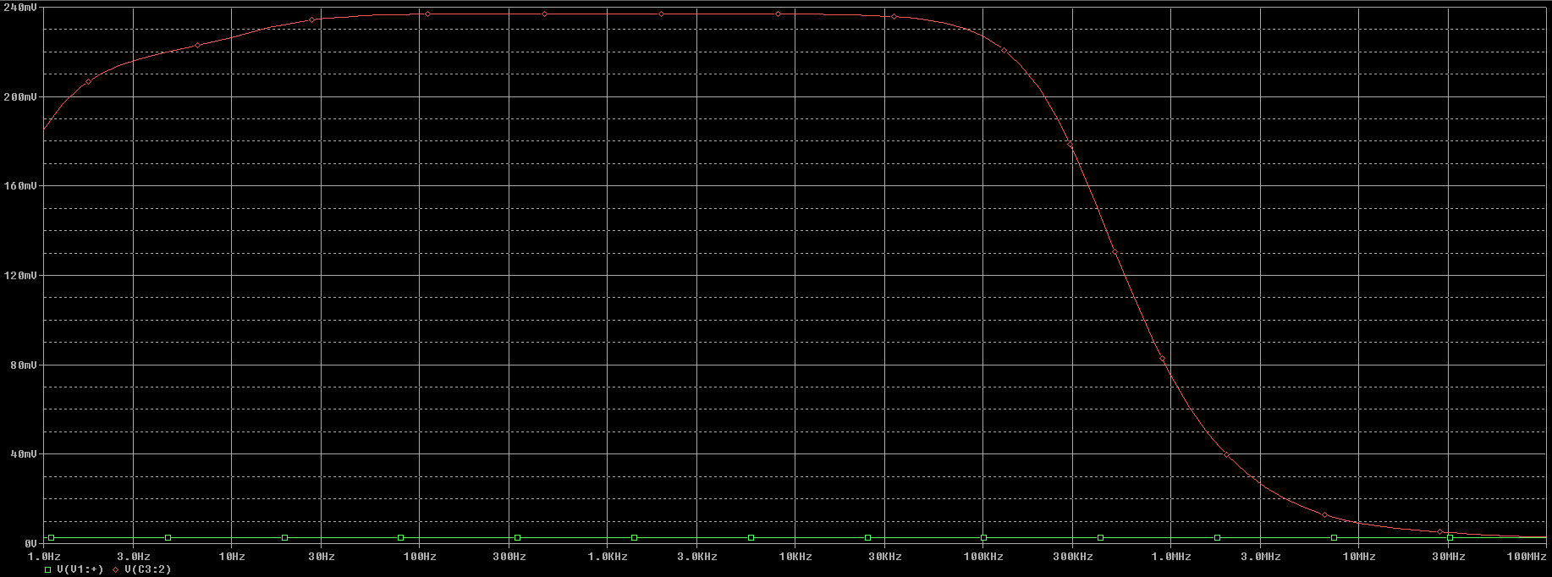
Simularea în frecvență a preamplificatorului

6. LISTA COMPONENTELOR
Lista componentelor preamplificatorului audio de intrare:

REZISTENTE:
R_{1_1}=15kΩ ± 5% R_{1_2}=15kΩ ± 5% R_{1_3}=10kΩ ±5%
R_{2_1}=68kΩ ±5% R_{2_2}=150kΩ ±5%
R₃=1kΩ ± 5%
R₄=15kΩ ±5%
R₅=1kΩ ±5%
R_{6_1}=330kΩ ±5% R_{6_2}=330kΩ ±5%
R_{9_1}=100kΩ ±5% R_{9_2}=22kΩ ±5%
R_{10_1}=1MΩ ±5% R_{10_2}=390kΩ ±5%
P_{1_1}=15kΩ P_{1_2}=10kΩ

CONDENSATORI
C_{1_1}=C_{1_2}=C_{2_1}=C_{2_2}=C_{4_2 =} 4.7uF
C₃=C_{4_1}=10uF
C₅=470pF
C₆=2.2nF
TRANZISTORI
T₁=T₂=BC846B

- FISIERELE GERBER

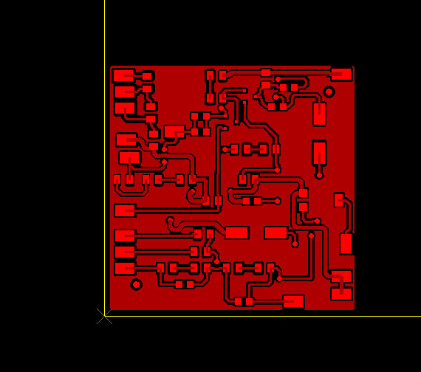

TOP
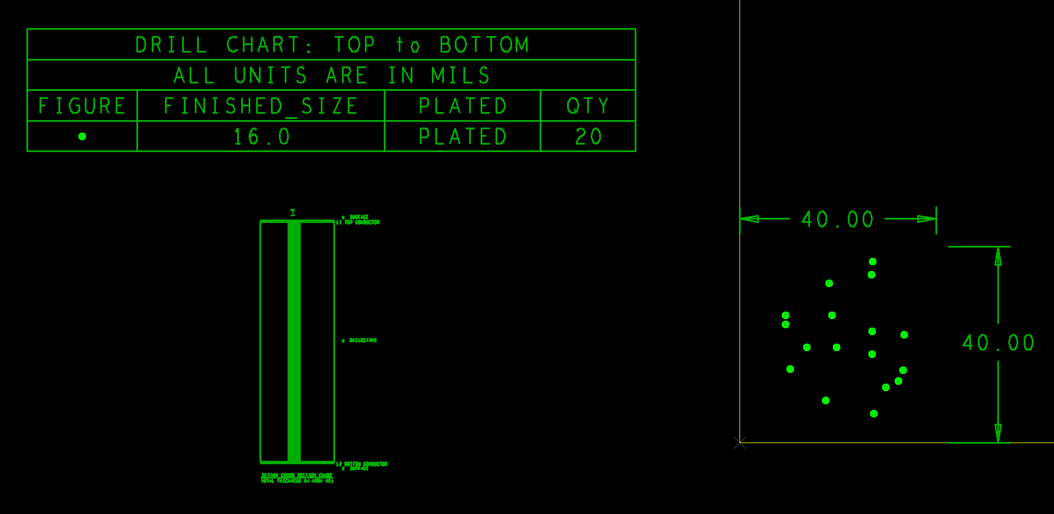
FAB

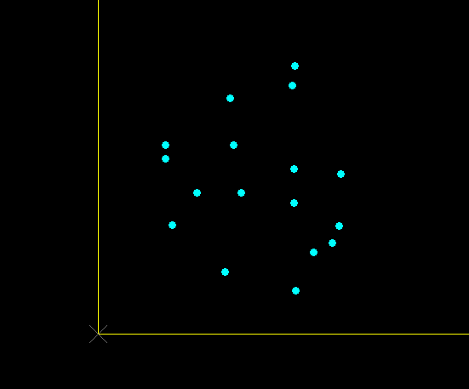
SMBOT
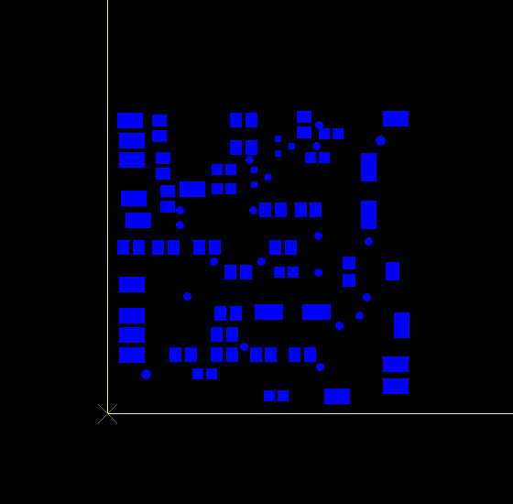
SMTOP
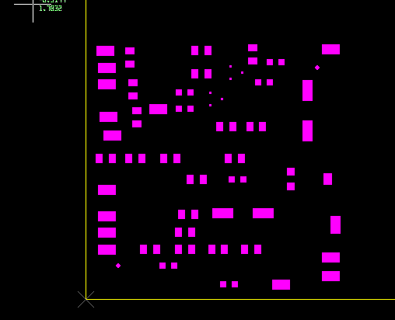
SPTOP
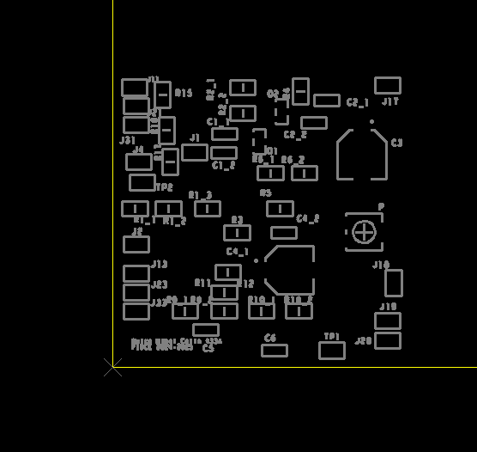
SSTOP
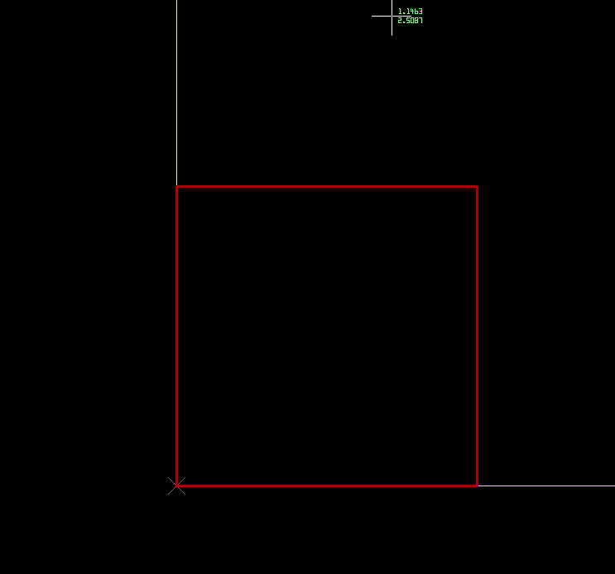
BO
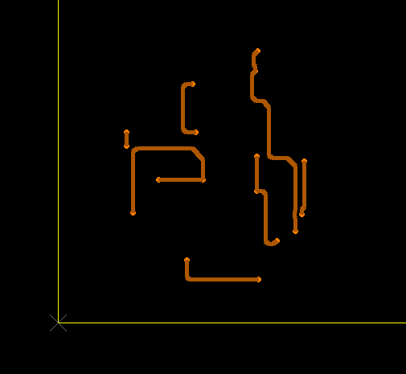
BOTTOM

- Realizare si punere in functiune
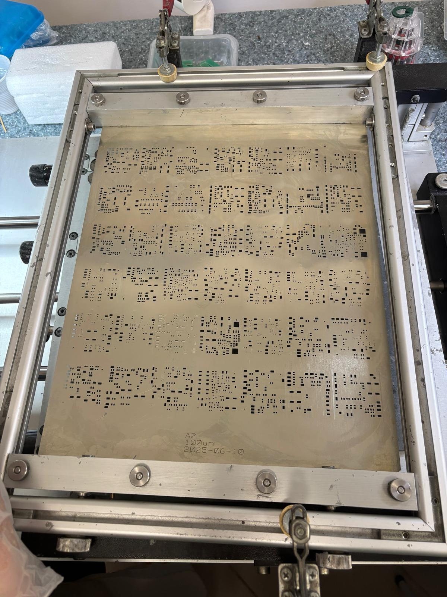



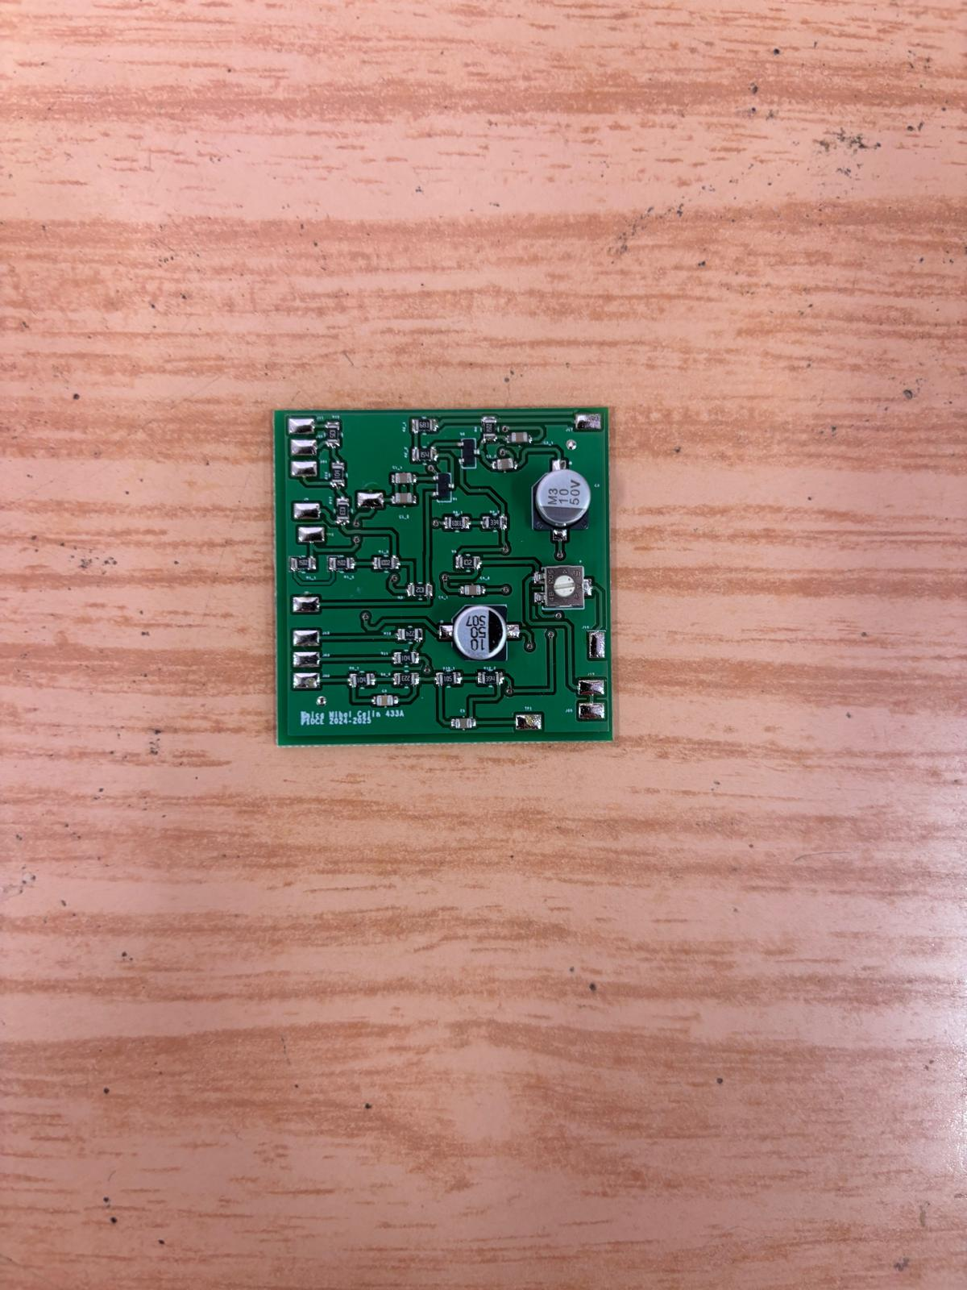PAI în stadiu final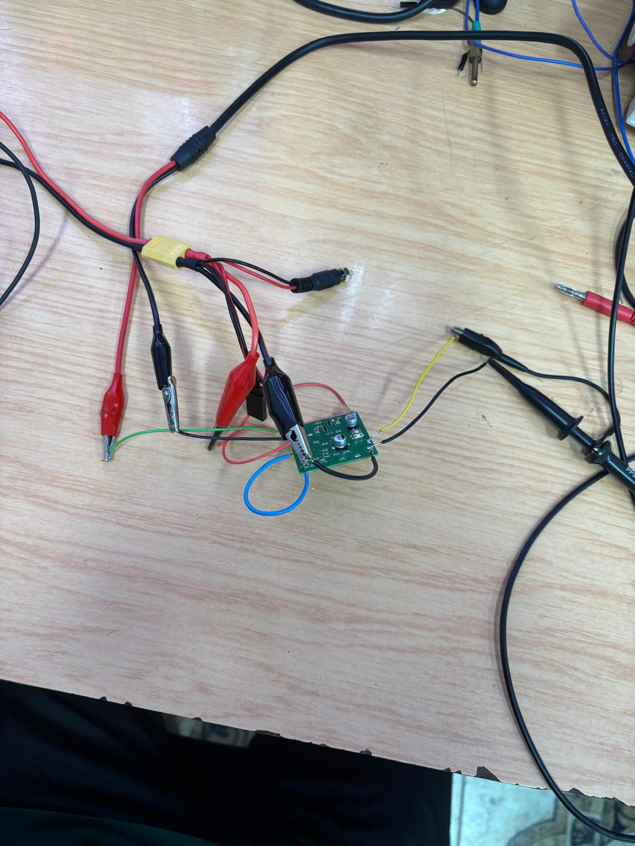
Conectarea la generatorul de semnal, Vcc, osciloscop
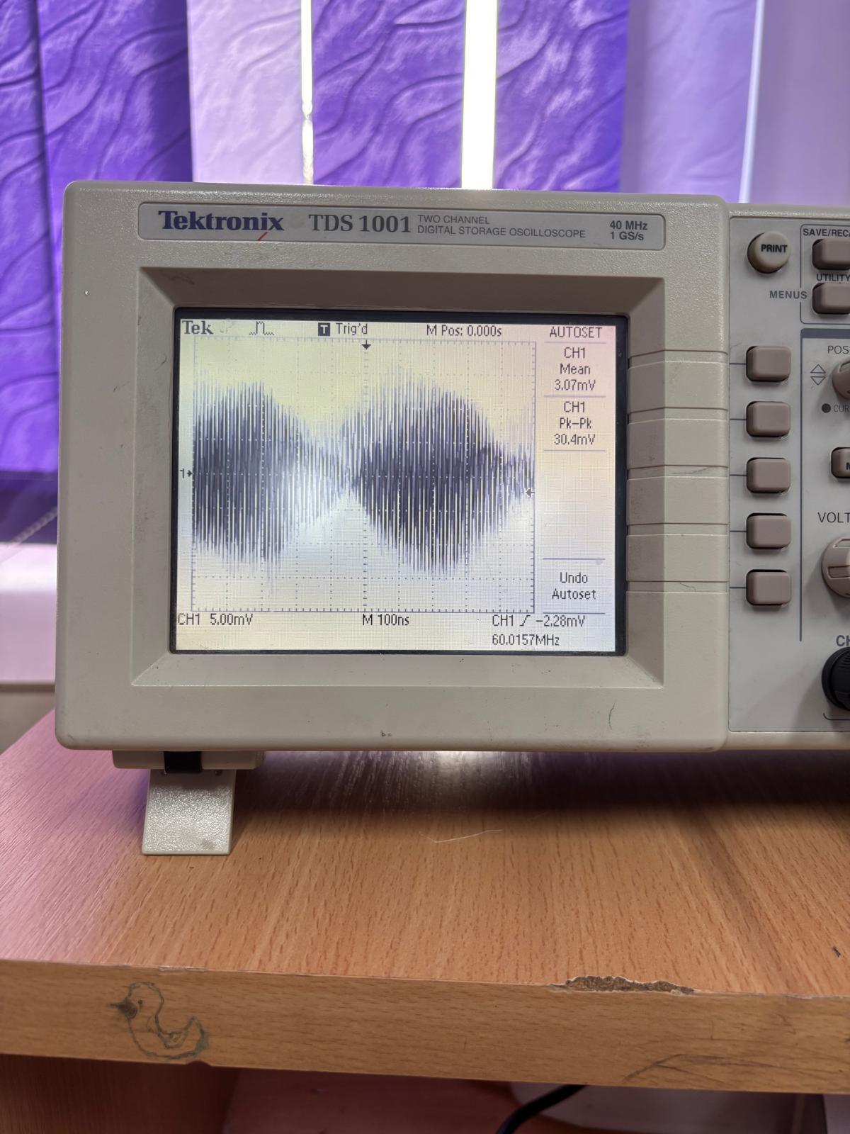
Semnalul de ieșire

- Concluzii finale
Am setat generatorul de semnal cu semnal sinusoidal de amplitudine ±40 mV. Am conectat generatorul la intrarea PAI, apoi am conectat firele de alimentare (Vcc + GND). Am conectat un osciloscop la ieșirea PAI pt. a vizualiza forma de undă și amplitudinea semnalului de ieșire. Din păcate, rezultatul este unul nedorit, întrucât amplitudinea semnalului de ieșire este aproximativ egală cu cea a semnalului de intrare, ceea ce denotă că circuitul nu își îndeplinește funcția, anume de a amplifica semnalul de intrare. Acest fapt se poate datora:
→ lipirii incorecte a firelor ce leagă circuitul cu cele trei aparate menționate anterior.
→ setării incorecte a generatorului / sursei de alimentare
→ nefuncționării firelor utilizate (atât cele lipite pe PAI, cât și cele ale aparatelor)
→ alegerii eronate a unor componente în stadiul de proiectare
→ nefuncționării unor componente

BIBLIOGRAFIE

Florin BABARADA, „Proiectarea circuitelore electronice de audiofrecvență”,
Editura Printech, 2003

